請在此貼上電腦條碼
考生編號

由閱卷員

填寫
 |  | 閱卷員編號
試題編號 |  | 積分
1
2
3
4
5
6
7
8
總分

考生須知
- 宣布開考後，考生須首先在第1頁之適當位置填寫考生編號，並在第1、3、5、7、9、11及13頁之適當位置貼上電腦條碼。
- 本試卷分為甲部及乙部。甲部和乙部試題均須回答。
- 答案須寫在本試題答題簿中預留的空位內。不可在各頁邊界以外位置書寫。寫於邊界以外的答案，將不予評閱。
- 如有需要，可要求派發補充答題紙。每一紙張均須填寫考生編號、填畫試題編號方格、貼上電腦條碼，並用繩縛於簿內。
- 試場主任宣布停筆後，考生不會獲得額外時間貼上電腦條碼及填畫試題編號方格。

雅集出版社

香港中學文憑考試

經濟 試卷二

(模擬試卷 三十五)

試題答題簿

本試卷必須用中文作答
一小時三十分鐘完卷

甲部 (30分)

1. 家傑即將到英國升學。下表顯示他對於如何度過他開學前的假期的喜好次序。

第一選項：在英國四處旅遊
第二選項：在社區中心當暑期義工
第三選項：在一間補習社當兼職導師

解釋以下事件分別會如何影響家傑選擇在英國四處旅遊的機會成本。

(a) 家傑在英國四處旅遊期間，許多景點都關閉了。 (2分)

(b) 補習社上調兼職導師的薪金。 (3分)

2. 香港特區政府購入2024巴黎奧運的轉播權，讓全港市民透過數間電視台免費觀賞各項賽事。解釋2024巴黎奧運賽事的電視轉播是否

(a) 免費物品； (2分)

(b) 共用品。 (3分)

請在此貼上電腦條碼
3. 下表顯示某廠商投入與產出的關係。

勞力 (單位) | 機器 (單位) | 勞力的平均產量 (單位)
10 | 5 | 5
11 | 5 | 7
12 | 5 | 10
13 | 5 | 12
14 | 5 | 12

(a) 根據上述資料，解釋為甚麼機器是固定生產要素。 (1分)

(b) 解釋以上資料能否說明邊際回報遞減定律。 (3分)

4. 潘太太租了一個商場的舖位，以獨資方式經營一間髮型屋。

(a) 寫出髮型屋涉及的固定成本的一個例子。 (1分)

(b) 與私人有限公司相比，寫出作為獨資的一項優點和一項缺點。 (2分)

(c) 潘太太正計劃調高其理髮服務的價格。以圖輔助，解釋在甚麼條件下，髮型屋的總收入會下降。 (5分)

請在此貼上電腦條碼
5. 為應付日益增加的營運成本，某酒店集團決定就預訂每間房間徵收定額$100的行政費。

(a) 該酒店集團屬於哪一類別的生產？試解釋。 (2分)

(b) 以需求定律解釋徵收定額的行政費會如何影響住客的平均住宿日數。 (4分)

(c) 以一個例子解釋為甚麼租用酒店房間的住客不完全擁有該房間的私有產權。
(2分)

甲部完

夜班兼職侍應

工作時間：逢星期五、六、日，晚上六時至十一時
薪金：每小時$60
乙部 (40分)

6. 洪先生經營一間火鍋店，並聘請多名員工。為了節省訓練時間，他安排每名員工只負責餐廳內的指定崗位，例如處理食材、接待客人、清潔等崗位。

(a) (i) 解釋洪先生的餐廳實施了哪類型的分工。 (2分)

(ii) 試指出實施分工的兩個可能好處。 (2分)

(b) 舉出洪先生的餐廳所涉及的可變生產要素的一個例子。 (1分)

(c) 以下是洪先生的餐廳的招聘廣告。

從洪先生的角度，解釋上述付酬方式相比計件工資的一項優點和一項缺點。
(4分)

請在此貼上電腦條碼

7. 「泳優用品」是一間利潤極大化游泳用品生產商。下表顯示其平均成本表。

產量 (單位) | 1 | 2 | 3 | 4 | 5
平均成本 ($) | 10 | 12 | 14 | 16 | 18

(a) 假設游泳用品的市場價格是$18。找出「泳優用品」的利潤極大化產出水平及相應的利潤。 (2分)

(b) 假設政府決定資助體育用品的生產，導致「泳優用品」每單位產出的生產成本下降了$4。解釋「泳優用品」的利潤極大化產出水平和利潤會否改變。 (3分)

(c) 最近，「泳優用品」收購了一間游泳學校。

(i) 解釋這項收購屬哪種結合。 (2分)

(ii) 列出進行這項收購的兩個可能好處。 (2分)

請在此貼上電腦條碼

8. 近年，香港公營牙科服務面對牙醫短缺問題，影響公營牙科診所服務，情況令人關注。

資料A：有關公營牙科服務登記安排的報導
香港的公營牙科服務主要為公務員/退休公務員及其合資格家屬服務，為有迫切需要的公眾提供的服務非常有限。截至2024年2月，全港設有43間政府牙科診所，其中11間每星期劃出特定時段，為有需要的市民提供免費緊急牙科治療(俗稱「牙科街症」)。

自2024年6月11日起，9間提供牙科街症服務的政府牙科診所的初步登記時間，已由服務當日凌晨零時提前至服務前一日晚上8時。由於名額有限，每人只可登記一次，先到先得。有市民表示，即使更改登記時間，市民仍然要在診所外排隊。未能成功登記的市民須離開診所，並無法在第二天的牙科街症時段獲得治療。

資料B：有關公務員牙科服務停運的報導
衞生署面對牙醫不足的問題。根據政府數據顯示，截至2024年7月初，衞生署的牙醫空缺率為29.7%。大約四分之一提供公務員牙科服務的診所因牙醫短缺而暫停服務，學童牙科診所、公立醫院的牙科診所的人手亦受影響。

資料C：對香港牙科勞工市場的一些看法
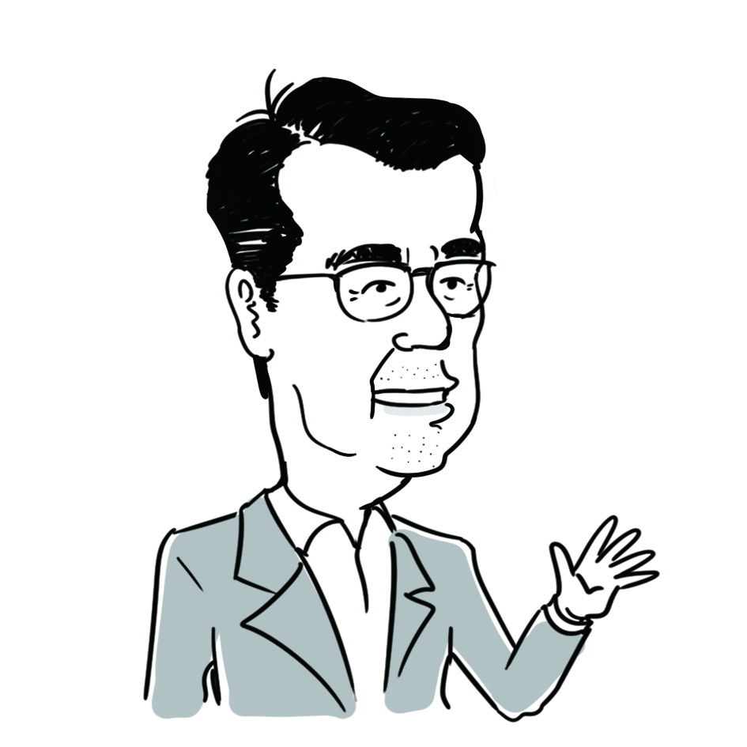  一名大學教授 | 香港大學牙醫學院是香港目前唯一一間培訓牙醫的院校，我認為政府應開設新牙醫學院以增加本地牙醫人手。
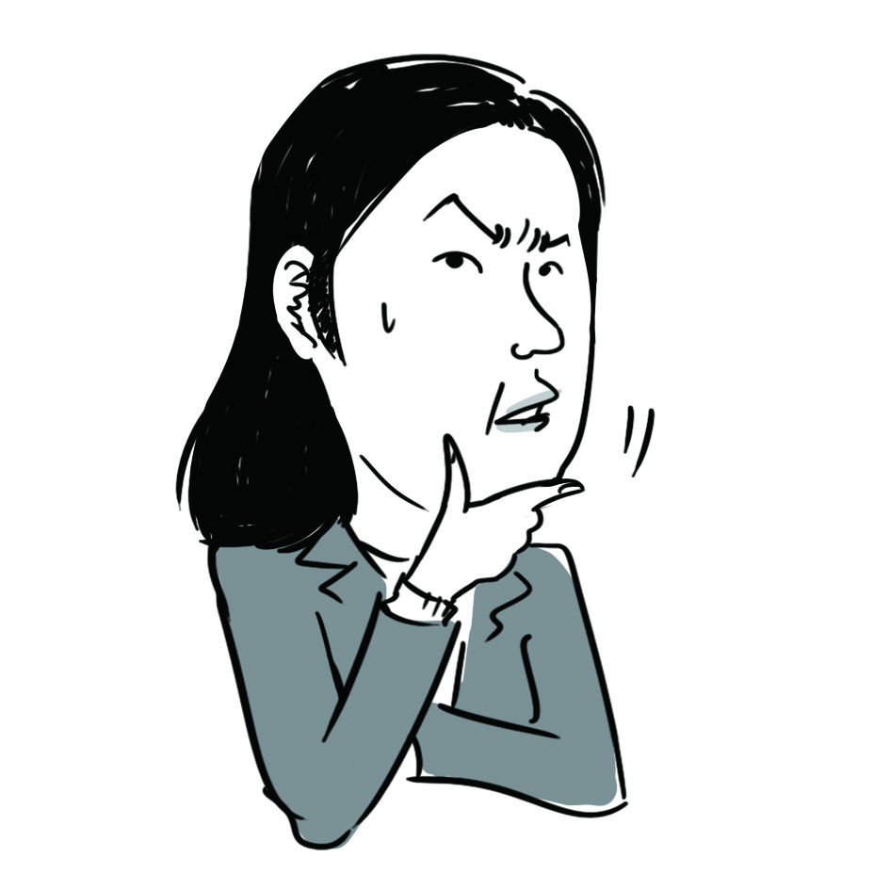  一名評論員 | 即使政府調高公營牙醫的工資率，公營牙科服務面對的牙醫短缺問題仍然難以舒緩。
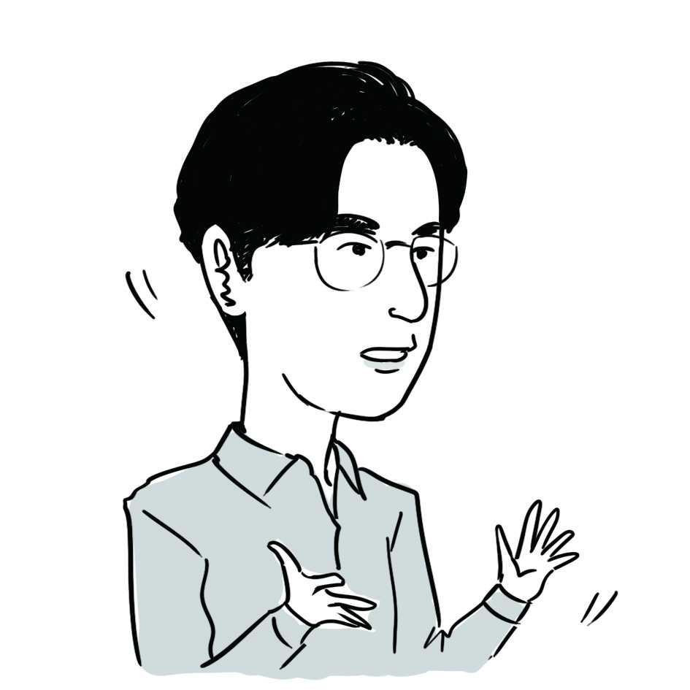  一名牙科畢業生 | 調整公營牙醫的待遇可吸引牙科畢業生投身公營機構，而不是投入私人機構。

請在此貼上電腦條碼

(a) 參考資料A。 解釋市民使用免費緊急牙科治療服務的成本是否必然相同。(3分)

(b) 參考資料B及C。以一供需圖輔助，解釋資料C中大學教授的建議如何可改善公營牙科服務的勞工市場。 (7分)

(c) 參考資料C。解釋該牙科畢業生的陳述屬實證性陳述還是規範性陳述。 (2分)

(d) 運用供應/需求彈性的概念，論證資料C中評論員的陳述。 (3分)

考生須以短文形式回答(e)部。評分準則包括運用資料及經濟理論，內容切題，鋪排合乎邏輯，以及表達清晰。

(e) 假設有以下兩項建議以改善香港公營牙科服務人手緊絀的問題。

建議I︰派發「牙科醫療券」，資助市民使用私營牙科服務
建議II︰聘請更多非本地培訓牙醫提供公營牙科服務

參考以上各項資料並就你對經濟學的認識，討論以下每組持份者會偏好哪項建議(建議I或II)：

- 關注低收入人士能否及時獲得牙科服務的政客
- 私營牙科診所的東主

（提示：你可討論為甚麼某組持份者偏好某項建議，或為甚麼該組持份者並不偏好另一建議。）
(7分)

請在此貼上電腦條碼

試卷完

